作業三-練習一

學號：11127138

姓名：林雨臻

練習一：

執行 pwd 指令可以看到目前工作目錄。

執行 cd 指令可以回到 home directory。

執行 cd 目錄路徑，目錄可以用絕對路徑或相對路徑描述，可以改變工作目錄到該指定目錄去。

1. 目前工作目錄在 home directory，不改變工作目錄，請列出根目錄下一層檔案名稱清單，只需要看見檔名。請使用絕對路徑、相對路徑各做一次。

1. 請改變工作目錄到 /tmp，請列出根目錄下一層檔案名稱清單，只需要看見檔名。請使用絕對路徑、相對路徑各做一次。

1. 不改變工作目錄，請列出根目錄下usr目錄下lib 目錄下一層檔案清單，要能看到檔案權限等資料，請使用絕對路徑、相對路徑各做一次。

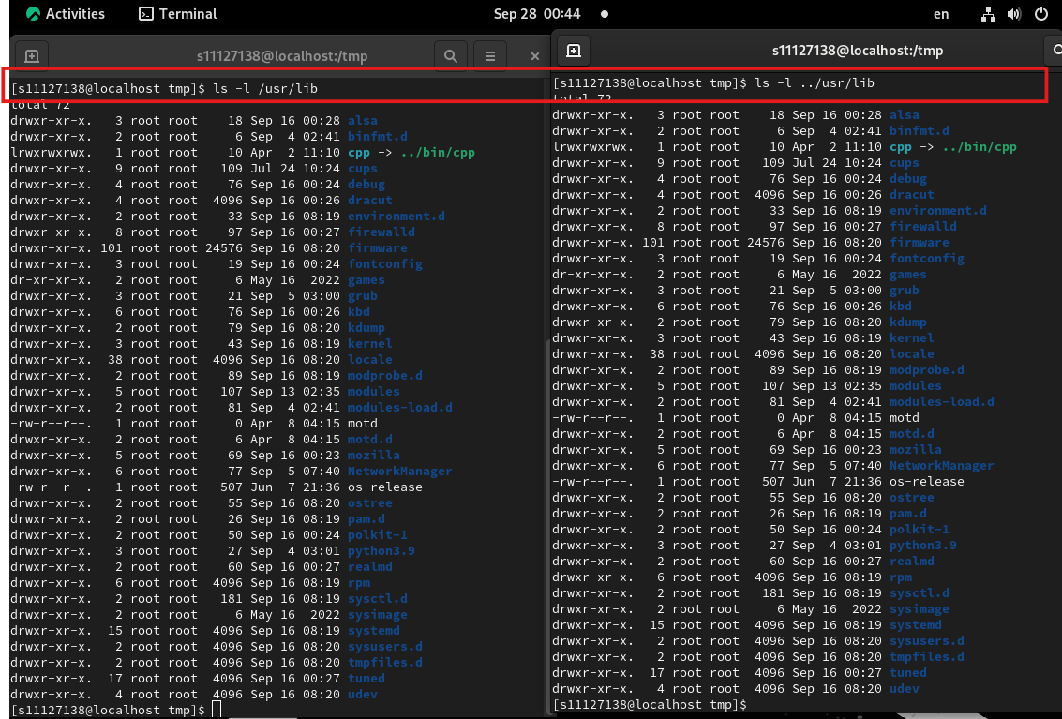

1. 請改變工作目錄到 /usr，請列出目前目錄下 lib 目錄下整個目錄分枝檔案清單，請使用絕對路徑、相對路徑各做一次。 ※輸出太多，因此指令行在輸出之外。
2. 絕對路徑：ls -R /usr/lib
3. 相對路徑：ls -R lib一張含有 文字, 螢幕擷取畫面, 軟體, 多媒體軟體 的圖片

   自動產生的描述
4. 請改變工作目錄到 home directory， 請列出根目錄、/etc 及 /usr/share 目錄下一層檔案清單， ls 指令並標示出是子目錄、可執行檔或連結檔，請使用絕對路徑、相對路徑各做一次。 一張含有 文字, 螢幕擷取畫面, 軟體, 多媒體軟體 的圖片

   自動產生的描述
5. 上題請以multiple command 執行。

1. 請列出 /tmp、/usr/sbin 兩個子目錄本身的權限相關資料，不列子目錄下的檔案。

